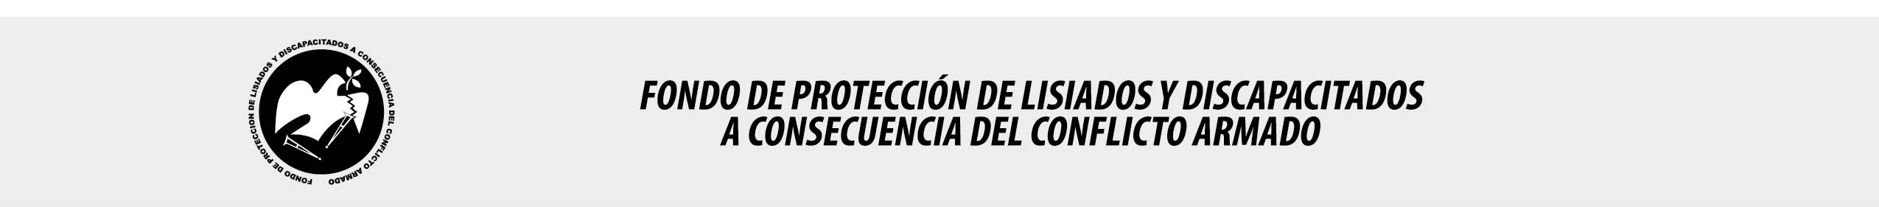

SE HA EMITIDO EL ACUERDO QUE DICE:

San Salvador, 14 de marzo de 2019, ACTA No. 11.03.2019, ACUERDO No. 170.03.2019. La Junta Directiva del Fondo de Protección de Lisiados y Discapacitados a Consecuencia del Conflicto Armado, emitió y ratificó el acuerdo siguiente: “La Junta Directiva conforme a la propuesta presentada por la Comisión Especial de Apelaciones, con la cual se resuelven los recursos de apelación presentados por 2 personas, acuerda: a) Archivar el expediente No. 30771 del señor XXXXXXXXXXXXXXXXXXXXXXX, debido a que no se ha presentado al Fondo a evaluación con la Comisión Especial de Apelaciones, para continuar su proceso de apelación, y siendo indispensable su presencia para poder darle trámite al Recurso, quedándole expedito el derecho al recurrente de continuar con el proceso cuando lo estime conveniente, siempre y cuando se presente a la Institución. Lo anterior conforme a lo dispuesto en el Art. 21-A Literal q) inciso último de la Ley de Beneficio para la Protección de los Lisiados y Discapacitados a Consecuencia del Conflicto Armado. COMUNÍQUESE”. Rubricado por: Presidente Suplente: “ILEGIBLE”; Representante de AOSSTALGFAES: “ILEGIBLE”; Representante de ASALDIG: “ILEGIBLE”; Representante de ALFAES: “ILEGIBLE”; Representante de ALGES: “ILEGIBLE”; Representante de IPSFA: “ILEGIBLE”; Representante de ISRI: “ILEGIBLE”; Representante de MINSAL: “ILEGIBLE y Representante de MTPS: “ILEGIBLE”.

Lo que se transcribe para los efectos pertinentes.

Dr. Marlon Mendoza Fonseca
Gerente General

